МОУ ООШ с. Березняговка

Психологический тренинг

«СИЛА НАМЕРЕНИЯ»

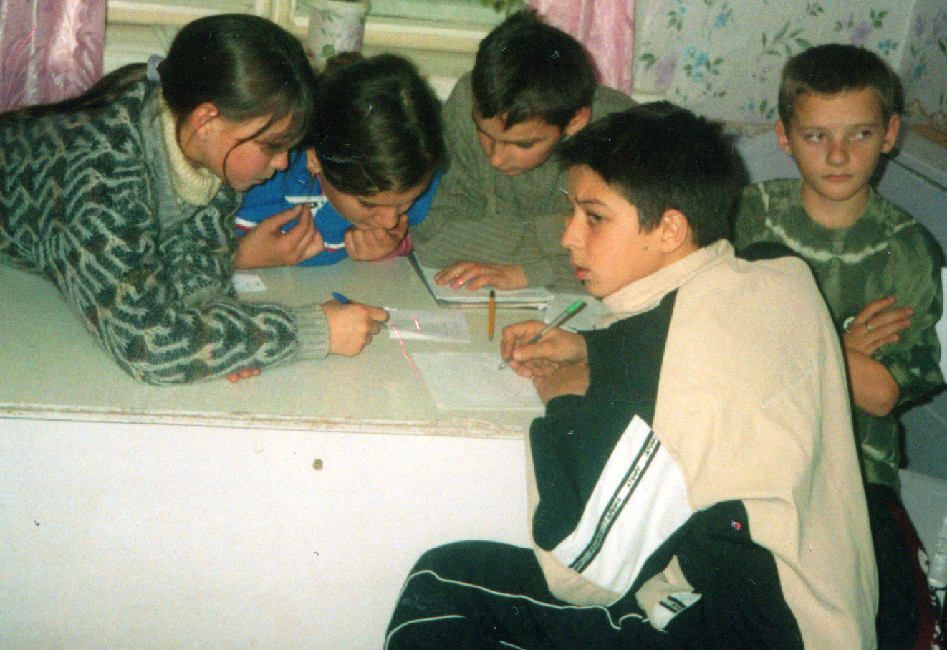

Цель: научить детей ставить перед собой цели и реализовывать их.

Ответьте на этот вопрос. Спросите сами себя: «Чего я хочу? Что мне нужно в этой жизни? Что сделает мою жизнь, и жизнь окружающих людей, счастливой?»
Упражнение
Запишите свои желания-Намерения на листке. Представьте, что перед вами маг и волшебник, который может выполнить любые ваши желания. Что вы попросите для себя? Вам нужно жильё или работа? Или вы хотите встретить любимого и любящего вас человека? Или вам необходимо здоровье?
Например :
Я заявляю о своём Намерении: иметь любимую и высокооплачиваемую работу; обрести здоровье; найти друзей-единомышленников; Создать крепкую и дружную семью; стать богатым человеком; купить (построить) дом; видеть своего мужа (сына) трезвым и здоровым;
Просмотрите этот список очень внимательно. Может быть, что-то из перечисленного было нужно вам 5 лет назад, но не нужно сейчас. Сделайте это внимательно, прислушиваясь к голосу интуиции, чтобы не тратить свою драгоценную энергию на достижение каких-то ненужных целей. После того как вы заявите о своём Намерении, в подсознании придут в движение определённые мысли и эмоции, которые закрутят ваше колесо фортуны.
А для того чтобы лучше понять, что вы хотите и в вы нуждаетесь, проделайте следующее упражнение
Упражнение АНАЛИЗ ЖИЗНЕННОЙ СИТУАЦИИ
Моё состояние на данный момент, физическое состояние, удовлетворяет ли меня моё состояние здоровья на данный момент?
В какой физической форме я нахожусь? На чём моя оценка? Достаточно ли она объективна занимаюсь ли я регулярно оздоровительным бегом? Как, забочусь о поддержании своего тела в прекрасной физической форме? Правильно ли я питаюсь? Достаточно ли я сплю? Приносит ли сон мне отдых? Какие меры я могу принять для улучшения своего физического состояния?
Душевное (психическое) состояние
Удовлетворяет ли меня состояние моей психики на данный момент? Испытываю ли я душевный комфорт, спокойствие и радость? Какие сферы моей жизни вызывают беспокойство и тревогу (отношения в семье, работа, экономическое положение)? Именно здесь и нужно произвести изменения.
Занимаюсь ли я своим совершенствованием, самообразованием? Посещаю какие-либо тренинги, курсы, семинары? Участвую ли в совместной деятельности по развитию (клубы, кружки, объединения)? Как я могу развивать свою мотивацию и душевное состояние?
Есть ли у меня моя заветная мечта? Что я делаю для её осуществления? Каков смысл моей жизни?
Первые два пункта имеют очень большое значение. Если вы не будете заботиться о своём физическом и душевном здоровье, то всё остальное просто не имеет смысла. И как вы уже поняли, состояние тела и души связано с вашим развитием в других сферах жизни.
Работа
Для чего я работаю? Какова функция моей работы: для меня, для семьи, для людей, для моей родины и мира? Нравится ли мне моя работа? Приносит ли она мне моральное и материальное удовлетворение? Помогает ли моя работа в достижении моей мечты? В осуществлении других жизненных намерений? Чем бы я хотел заниматься через пять, через десять лет? Что я могу изменить в своей деятельности?
Экономическое положение
Каково моё экономическое положение? Удовлетворяет ли оно меня? Есть ли у меня финансовый план: на год, на пять, на десять лет Есть ли у Меня беспокойство по поводу моего финансового положения? Спокоен ли я за своё будущее и за будущее своих детей? Каковы мои основные способы получения денег: работа, предпринимательство, бизнес, инвестирование?
Разумно ли я расходую средства? Есть ли у меня долги? Должны ли мне? Что я могу сделать для улучшения моего экономического положения?
Дом
Есть ли у меня свой дом? Каково состояние с жильём на данный момент? , Нравится ли мне то место, в котором я живу? Если нет, то есть ли такое место в моём городе, в стране, в мире, на котором я чувствую себя спокойно и комфортно? Что я могу сделать для решения жилищной проблемы? Социальное положение Каково моё окружение? Каковы мои взаимоотношения с людьми? Удовлетворён ли я этими отношениями? Интересуют ли меня чужие заботы и проблемы? Стремлюсь ли я помогать людям в решении их проблем? Помогают ли мне окружающие? Навязываю ли я другим своё мнение? Умею ли я слушать? Умею ли я ценить людей, с которыми общаюсь?
Как я это делаю? Ценят ли меня? Есть ли у меня друзья? Как я могу развивать свои
отношения с друзьями? Способствуют ли мои взаимоотношения с людьми моему развитию? Развиваю ли я людей, с которыми общаюсь? Как я оцениваю своё положение в обществе? Что я делаю полезного для общества, для своей Родины, для страны, в которой я живу?
Рекомендую периодически проделывать это упражнение, сравнивая ответы на вопросы,
Принцип изобилия
Внимание! Когда вы заявляете о своём Намерении, то исходите из принципа изобилия. Этот принцип звучит так: «Я живу в изобильной Вселенной.»
Если вы хотите жить в своём доме, но на данный момент у вас нет даже однокомнатной квартиры, заявляйте именно о доме. Не ограничивайте себя. Иначе может случиться так, что вы проживёте всю жизнь в однокомнатной квартире, мечтая о доме и не веря в то, что вы можете его приобрести.
Не стесняйтесь! Сделайте свой заказ. Заявите о своих желаниях. Мы с вами живём в магической реальности, в которой возможно всё. Когда в Намерение вложена сила вашей души и тепло вашего сердца, все силы Вселенной начинают помогать вам. Вспомните слова Иисуса Христа: «Кто имеет, тому дано будет и приумножится; а кто не имеет, у того отнимется и то, что имеет».
Чтобы прожить свою жизнь полно и радостно, вам надлежит знать, чего вы хотите.
Первый шаг в жизни всегда — это ваш индивидуальный выбор
Если вы этого не сделаете, то за вас это сделают другие. А они могут и не знать о ваших желаниях или неправильно их истолковать. И вам останется только злиться, обвинять и сожалеть. То есть играть роль жертвы. Поэтому станьте хозяином своей жизни и сделайте свой индивидуальный выбор.
Ваше Намерение должно быть конкретным и твёрдым!
Отбросьте всякие сомнения и беспокойства о том, что вы получите желаемое. Ведь тот волшебник, который поможет осуществить ваше Намерение, — это вы сами.
Сила всегда находится внутри меня.
Есть ли у вас необходимые ресурсы для осуществления вашего Намерения? Конечно, они есть! У человека вообще есть всё необходимое. Сила всегда находится внутри вас. И точка опоры всегда находится в настоящем моменте. Нужно только осуществить к этим ресурсам доступ. Для этого спросите себя: В чём я нуждаюсь, чтобы моё Намерение осуществилось? Продумайте это очень тщательно. Ресурсы могут быть внутренними и внешними.
Внутренние ресурсы — это, например, позитивный настрой, сила, уверенность, любовь, ваши особые умения, знания и таланты, хорошие качества характера. Внутренние ресурсы даются при рождении, определяясь кармой и благочестием рода, и приобретаются работой над собой.
Внешними ресурсами могут быть деньги, вещи, связи. Это будет зависеть не только от внутреннего состояния, но и от ваших конкретных действий в физическом мире.
Такой вопрос, как «В чём я нуждаюсь, чтобы моё Намерение осуществилось?», высветит перед вами несколько очевидных задач.
Ваше Намерение должно иметь реальные размеры
Это одна из самых частых проблем. Некоторые люди склонны к тому, чтобы ставить перед собой настолько неопределённые цели или глобальные задачи, что на их осуществление может уйти несколько жизней.
Ваше Намерение должно иметь реальные размеры. Оно может быть слишком большим, и тогда его следует разбить на несколько более мелких, легко достижимых.

